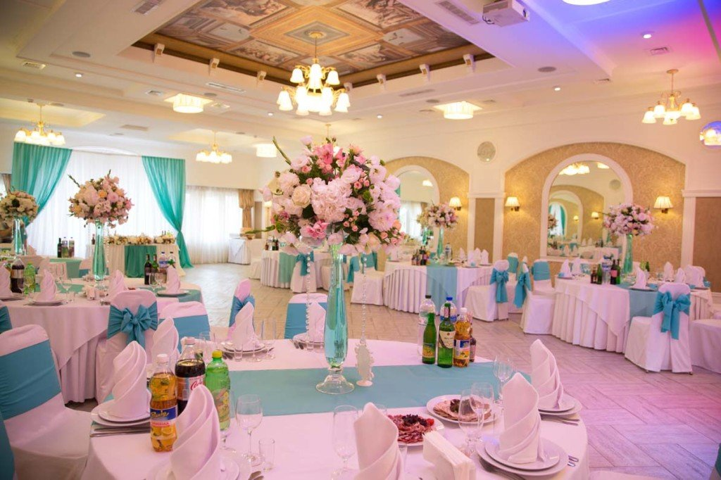

_____________

ĐỀ TÀI

Quản lý nhà hàng tiệc cưới

_____________

*Giảng viên Thầy Huỳnh Ngọc Tín*

*Thành viên* Nguyễn Vân Phượng Anh

Nguyễn Ngân Hà

Nguyễn Thanh Thọ

Nguyễn Văn Minh

MỤC LỤC

CHƯƠNG 1: Khảo sát và Phân tích sơ đồ Tổ chức

1.1 Khảo sát môi trường và phân tích cơ cấu tổ chức.

1.2 Phương pháp thực hiện.

CHƯƠNG 2: Phân tích và đặc tả yêu cầu

2.1. Chức năng tiếp nhận sảnh.

2.2. Chức năng đặt tiệc cưới.

2.3. Chức năng tra tiệc cưới.

2.4. Chức năng lập hóa đơn thanh toán.

2.5. Chức năng lập báo cáo tháng.

CHƯƠNG 3: Thiết kế chương trình Quản lí tiệc cưới

3.1. Thiết kế sơ đồ dữ liệu trên SQL server

3.2. Thiết kế giao diện, thiết kế xữ lý.

CHƯƠNG 4: Phương pháp thực hiện

4.1. Giới thiệu về mô hình 3 lớp và những qui tắc lập trình cho chương trình.

4.2. Một số hàm cơ bản thực hiện chức năng.

CHƯƠNG 5: Chỉ tiêu thực hiện và kết quả đạt được

CHƯƠNG 1:

Khảo sát và Phân tích sơ đồ Tổ chức

1. Khảo sát hiện trạng
   1. Nghiên cứu thông về qui mô của tổ chức:
      1. *Hiện trạng về nghiệp vụ:*

Kinh doanh nhà hàng tiệc cưới là gì?

Kinh doanh nhà hàng tiệc cưới – loại hình kinh doanh hướng đến đối tượng khách hàng mục tiêu là các cặp vợ chồng tương lai mong muốn tổ chức buổi lễ trang trọng sau khi hoàn tất các thủ tục cưới hỏi truyền thống. Nhà hàng sẽ dựa theo yêu cầu của họ để thực hiện toàn bộ quá trình setup bàn tiệc, sân khấu, âm thanh, ánh sáng, mời MC, xây dựng thực đơn…

Ưu thế của kinh doanh nhà hàng tiệc cưới là lượng khách hàng ổn định và dồi dào qua từng năm do nhu cầu tổ chức cưới hỏi ngày càng tăng. Tuy nhiên, đây lại là một trong những loại hình kinh doanh đầy thử thách, đòi hỏi người quản lý sự tận tâm, khả năng nắm bắt từng chi tiết trong quá trình tổ chức và thực hiện.

Cách quản lý nhà hàng tiệc cưới hiệu quả

1. Bố trí và sắp đặt nhà hàng

Việc bố trí và sắp đặt nhà hàng tác động đến 90% quyết định của khách hàng khi đặt tiệc. Bạn cần thiết kế hợp lý cho khu chế biến, khu bếp, khu trữ hàng, khu văn phòng và khu dành cho khách. Thông thường, khu dành cho khách ăn chiếm từ 40-60% diện tích nhà hàng, 30% dành cho khu chế biến và nấu nướng, phần còn lại là khu trữ hàng và khu văn phòng.

1. Xây dựng thực đơn hấp dẫn

Khách hàng khi đặt tiệc cũng quan tâm đến chất lượng món ăn trong thực đơn để đảm bảo sự hài lòng cho khách mời của họ. Chính vì vậy, đừng qua loa trong việc xây dựng và thiết kế thực đơn nhà hàng tiệc cưới. Thực đơn càng dài khiến cho khách hàng càng thêm rối trí. Hãy sắp xếp các món theo mục, cố gắng cung cấp cho khách hàng nhiều sự lựa chọn nhất nhưng với thực đơn ngắn gọn nhất.

Phân công nhiệm vụ cho nhân viên rõ ràng

Nhà hàng tiệc cưới sẽ không thể vận hành hiệu quả nếu thiếu đi tính đồng bộ và nhịp nhàng khi triển khai và thực hiện các hạng mục công việc. Đặc biệt là mô hình kinh doanh nhà hàng tiệc cưới đòi hỏi tính hoàn mỹ cao cho các cặp vợ chồng tương lai. Chính vì vậy, bạn cần biết cách phân công rõ ràng nhiệm vụ cho từng nhân viên và yêu cầu họ chịu trách nhiệm cho công việc mình đảm nhận. Điều này sẽ tránh được những bất cập trong công việc và tạo nên tính tự giác cho tổ chức.

Kinh doanh nhà hàng tiệc cưới tại Việt Nam ngày một thu hút mạnh mẽ các nhà đầu tư trong và ngoài nước. Đừng bỏ qua cơ hội bước chân vào lĩnh vực kinh doanh đầy tiềm năng này bằng cách trang bị đầy đủ kiến thức và kỹ năng quản trị nhà hàng ngay hôm nay.

## **Hiểu và nắm vững quy trình phục vụ tiệc cưới**

Thông thường, tùy thuộc vào quy mô, đối tượng khách hàng và tính chất bữa tiệc mà mỗi nhà hàng – khách sạn hay trung tâm tiệc cưới sẽ có một quy trình phục vụ riêng tương ứng. Tuy nhiên, bất cứ quy trình phục vụ tiệc cưới nào, dù đơn giản, cũng đều phải bao gồm những bước cơ bản như: chuẩn bị, setup bàn tiệc – đón khách và sắp xếp chỗ ngồi – phục vụ tiệc – tiễn khách – thu dọn phòng tiệc.

Hầu hết các nhà hàng – khách sạn hay trung tâm tiệc cưới đều tổ chức các buổi đào tạo nghiệp vụ cho nhân viên mới, kể cả nhân viên thời vụ. Các nhân viên sẽ được tham gia học lý thuyết, sau đó được thực tập các thao tác phục vụ cơ bản như: bưng bê, sắp xếp bàn ăn, cách đi đứng, giao tiếp với khách, … Những nhà hàng – khách sạn hay trung tâm tiệc cưới càng quy mô thì yêu cầu về quy trình phục vụ càng khắt khe và quy chuẩn. Vì vậy, chăm chỉ học tập và nghiêm túc thực hiện theo đúng những nguyên tắc của quy trình các bước phục vụ để hoàn thành tốt nhiệm vụ công việc được giao

## **Kỹ năng và thái độ làm việc chuyên nghiệp**

Nắm vững quy trình phục vụ tiệc cưới; thành thạo các nghiệp vụ chuyên môn; thân thiện với đồng nghiệp; lịch sự với khách hàng; linh hoạt trong phục vụ và giải quyết vấn đề phát sinh… là những yếu tố thành công của một nhân viên phục vụ tiệc cưới chuyên nghiệp.

**Khả năng chịu áp lực lớn**

Áp lực công việc là điều không thể tránh khỏi trong mọi việc, làm phục vụ tiệc cưới càng phải đối mặt với áp lực lớn hơn. Một nhân viên phục vụ chuyên nghiệp là người luôn biết lấy áp lực làm động lực phấn đấu, cố gắng hoàn thiện bản thân, hoàn thành tốt nhiệm vụ và hơn hết, không để cảm xúc cá nhân làm ảnh hưởng đến chất lượng công việc.

**Tìm hiểu và trang bị kiến thưc luật có liên quan**

Hầu hết mọi nhân viên đều bỏ qua các kiến thức về Luật khi tham gia làm việc cho một doanh nghiệp hay tổ chức. Nhân viên thời vụ lại càng phải quan tâm tìm hiểu. Chuyên gia nhân sự khuyên bạn nên hiểu và trang bị một số điều luật lao động cơ bản về thời gian làm việc, tiền lương, thời gian nghỉ phép, các hình thức kỷ luật khi sai phạm, … Để thỏa thuận rõ ràng với người quản lý; đồng thời biết cách tự bảo vệ quyền lợi cho mình khi có phát sinh. Ngoài ra, việc tìm hiểu các kiến thức Luật liên quan cũng giúp bạn xác định các tiêu chí cần thiết để chọn lựa nơi làm việc phù hợp.

* + 1. *Hiện trạng về sơ đồ tổ chức:*
       1. *Sơ đồ cơ cấu nhân sự ở nhà hàng*
       2. *Sơ lược về tổ chức hoạt động ở nhà hàng*

Ban giám đốc giữ vị trí cao nhất trong việc điều hành – giám sát – quản lý chung tất cả công việc và nhân sự, và là người đưa ra quyết định cuối cùng về các vấn đề quan trọng của nhà hàng như lên chiến lược, kế hoạch, định hướng phát triển cho nhà hàng.

Quản lý nhà hàng là người giám sát các công việc nhằm mang lại chất lượng dịch vụ tốt nhất trong khu vực mà mình phụ trách và chịu trách nhiệm tài chính cho nhà hàng.

### Giám sát nhà hàng giữ vai trò sắp xếp và bố trí nhiệm vụ cho nhân viên thuộc cấp mình quản lý.

### Bộ phận Lễ tân được xem là hình ảnh đại diện cho nhà hàng nên chịu trách nhiệm đón/tiễn khách, đưa khách vào đúng vị trí đã đặt sẵn giải đáp các thắc mắc của khách hàng

### Bộ phận Phục vụ phối hợp với lễ tân chịu trách nhiệm sắp xếp chỗ ngồi và chuẩn bị từng khẩu phần ăn cho khách, phục vụ nhu cầu của khách trong suốt thời gian khách thưởng thức bữa ăn tại nhà hàng

### Bộ phận Bếp là bộ phận quan trọng bậc nhất tại nhà hàng, những nhân viên trong khu vực bếp sẽ chịu trách nhiệm chế biến các món ăn chất lượng và có tính thẩm mỹ, mang lại sự hài lòng cho thực khách và níu chân họ quay lại.

* + 1. *Hiện trạng về tin học:*

# Những năm qua vừa qua, lĩnh vực nhà hàng tiệc cưới phát triển với tốc độ khá nhanh nhằm đáp ứng nhu cầu cưới hỏi, tổ chức hội nghị ngày càng tăng. Kéo theo đó là nhu cầu quản lý hiệu quả các hoạt động trong nội bộ của đơn vị thực hiện từ các khâu cơ bản trong toàn bộ quy trình như nhập xuất hàng hoá, quản lý tài sản… đến các khâu đặc thù như quản lý và tổ chức tiệc, hội nghị.

Vì thế lĩnh vực về quản lý nhà hàng trong ngành tin học hiện nay rất phát triển và đang ngày ngày được cải thiện. Các phần mềm được viết ra nhằm đáp ứng nhu cầu ghi chép và lưu trữ thông tin dữ liệu khách hàng một cách có tổ chức, bên cạnh đó, họ còn phát triển một số tính năng giúp người dùng có thể thao tác thuận tiện và dễ dàng hơn.

* 1. Phương pháp thực hiện:
     1. *Lập phiếu đặt tiệc*

Sau khi hỏi han thông tin và cảm thấy ưng ý thuận lòng, quản lý nhà hàng yêu cầu nhân viên lập phiếu đặt tiệc, thể hiện rõ ngày giờ, số bàn, mâm tiệc, các khuyến mãi đã thoả thuận

Dựa theo thói quen lập phiếu từ trước đến giờ của nhà hàng, các giao diện phần mềm được điều chỉnh cho phù hợp và nhân viên lập phiếu không phải thay đổi thói quen,

Các thông tin như khung giờ, phòng tiệc, khuyến mãi… sẽ được bố trí thành các tuỳ chọn xổ xuống, không cần phải nhập thủ công, còn tên nhân viên nhập phiếu sẽ tự động được tạo bên dưới phần chữ ký sau khi phiếu được in ra. Trong trường hợp phải thay đổi các thông tin trên phiếu, nhân viên vẫn có thể mở lại và cập nhật nhanh chóng.

* + 1. *Chọn thực đơn cho tiệc cưới và ký hợp đồng*

Người dùng có thể tiến hành soạn thảo hợp đồng với các thông tin có sẵn từ phiếu đặt tiệc được tạo từ lần trước mà không phải nhập tay và linh động điều chỉnh nếu có thay đổi xảy ra.

Việc chọn món cho thực đơn thì sẽ lấy từ danh mục có sẵn trên hệ thống, chỉ cần chọn số lượng, quy cách hoặc một số thông tin tương ứng. Họ quy định luôn chi phí cho đồ uống hay dịch vụ phát sinh so với dự kiến.

* + 1. *Dịch vụ âm nhạc, vũ đoàn, ca sĩ*

Cung cấp module quản lý các dịch vụ khác (ở đây là thuê ban nhạc, vũ đoàn, ca sĩ), bao gồm tên dịch vụ, chi phí và các thông tin cụ thể hơn tuỳ từng khách đặt tiệc.

* + 1. *Phiếu báo cáo chi tiếc về đơn đặt hàng*

Phiếu báo khách và phiếu báo thực phẩm sẽ được chuyển đến bộ phần đảm nhiệm như Bếp, Kế toán nhằm thông báo đơn hàng mới

Trong quá trình truyền tải thông tin giữa các bộ phận chức năng, điều quan trọng chính là tính nhất quán và chính xác của thông tin được tạo ra và cung cấp xuyên suốt các bước ở trên nhằm đảm bảo mang lại ít rủi ro nhất cho chi phí và lợi nhuận

* + 1. *Phiếu chối tiệc*

Phiếu này được lập sau khi tiệc đã được tổ chức xong xuôi, tổng hợp thông tin từ đầu đến cuối nên vai trò của phiếu này khá quan trọng.

Đầu tiên là giúp người quản lý nhìn lại hiệu quả tổ chức tiệc, lời lỗ ra sao hoặc cao siêu hơn là phát hiện ra những điểm có vấn đề (nếu có) hay các chi phi phát sinh bất thường

* + 1. *Báo cáo tổng hợp tiền*

Phản ánh dòng tiền chung trong suốt quá trình tổ chức tiệc.

*1.2.7. Phân Công làm việc nhóm*

Bước 1: Xác định và đặc tả yêu cầu phần mềm

Bước 2: Xây dựng cơ sở dữ liệu

Bước 3: Thiết kế giao diện

Bước 4: Thiết kế xử lý

Bước 5: Xây dựng hoành chỉnh phần mềm

Bước 6: Kiểm thử phần mềm

Mỗi tuần thực hiện một bước

🡺 Tổng thời gian: 1 tháng rưỡi

*Phân chia công việc nhóm*

|  |  |
| --- | --- |
| Thành viên | Nhiệm vụ |
| Nguyễn Thanh Thọ | Thiết kế xử lý, Viết báo cáo |
| Nguyễn Vân Phượng Anh | Thiết kế giao diện |
| Nguyễn Thanh Hà | Thiết kế xử lý |
| Nguyễn Văn Minh | Xây dựng cơ sở dữ liệu, kiểm thử phần mềm |

*Kế hoạch làm việc nhóm:*

* Mỗi tuần họp 1 buổi
* Thời gian: Sau buổi học hoặc sáng thứ 7

*Nhiệm vụ:* Thành viên tiềm hiểu về nhiệm vụ chính của mình phổ biến lại với các thành viên khác, bàn bạc việc phải làm trong tuần sau đó phần chia công việc cho các thành viên

*Công nghệ xử dụng:* Winform C# + SQL Sever

CHƯƠNG 2:

Phân tích và đặc tả yêu cầu

2.1. Chức năng tiếp nhận sảnh.

THÔNG TIN CHUNG CHỨC NĂNG TIẾP NHẬN SẢNH

|  |  |
| --- | --- |
| Tên chức năng | Tiếp nhận sảnh. |
| Mô tả | Người dùng tạo một sảnh mới. |
| Tác nhân | Người quản lý nhà hàng tiệc cưới. |
| Điều kiện trước | Đăng nhập vào phần mềm bằng tài khoản riêng của mỗi quản lí. |
| Điều kiện sau | Không có. |
| Ngoại lệ | Không có. |
| Các yêu cầu đặc biệt | Có 5 loại sảnh với giá tối thiểu tương ứng. |

2.2. Chức năng đặt tiệc cưới.

THÔNG TIN CHỨC NĂNG ĐẶT TIỆC CƯỚI

|  |  |
| --- | --- |
| Tên chức năng | Đặt tiệc cưới. |
| Mô tả | Chức năng dùng để ghi nhận lại thông tin của người đặt tiệc trong đó bao gồm: thông tin cá nhân, thông tin về sảnh cưới, số bàn đặt tiệc, thông tin về món ăn và các dịch vụ khác trong tiệc cưới. |
| Tác nhân | Người dùng chức năng này là quản lí tiệc cưới. |
| Điều kiện trước | Trước khi sữ dụng được chức năng này cần đăng nhập vào tài khoản cá nhân mà mỗi quản lí được cấp. |
| Điều kiện sau | Phải kiểm tra được thời gian và sảnh còn trống để có thể đặt tiệc. |
| Ngoại lệ | Không có. |
| Các yêu cầu đặt biệt | Chỉ nhận đặt tiệc khi sảnh còn trống và có cả 2 ca trưa và tối. Ngoài ra có ít nhất 20 dịch vụ và 100 món ăn. |

2.3. Chức năng tra tiệc cưới.

THÔNG TIN CHỨC NĂNG TRA CỨU TIỆC CƯỚI

|  |  |
| --- | --- |
| Tên chức năng | Tra cứu tiệc cưới |
| Mô tả | Chức năng dùng để kiểm tra danh sách các tiệc cưới và hiển thị các thông tin về bữa tiệc: tên chú rê, cô dâu, sảnh, ngày đặt tiệc, ca và số lượng bàn đặt. |
| Tác nhân | Người dùng chức năng này là quản lí tiệc cưới. |
| Điều kiện trước | Trước khi sữ dụng được chức năng này cần đăng nhập vào tài khoản cá nhân mà mỗi quản lí được cấp. Ngoài ra thông tin về các tiệc cưới phải được nhập 1 cách hợp lệ. |
| Điều kiện sau | Không có. |
| Ngoại lệ | Không có. |
| Các yêu cầu đặt biệt | Không có. |

2.4. Chức năng lập hóa đơn thanh toán.

THÔNG TIN CHỨC NĂNG THANH TOÁN

|  |  |
| --- | --- |
| Tên chức năng | Lập hóa đơn thanh toán. |
| Mô tả | Xuất ra màn hình hóa đơn thanh toán. |
| Tác nhân | Kế toán hay quản lý nhà hàng. |
| Điều kiện trước | Đăng nhập vào phần mềm. |
| Điều kiện sau | Không có. |
| Ngoại lệ | Không có. |
| Các yêu cầu đặc biệt | Không có. |

2.5. Chức năng lập báo cáo tháng.

THÔNG TIN CHỨC NĂNG BÁO CÁO THÁNG

|  |  |
| --- | --- |
| Tên chức năng | Lập báo cáo tháng. |
| Mô tả | Thống kê doanh thu theo tháng. |
| Tác nhân | Kế toán hay quản lý nhà hàng. |
| Điều kiện trước | Đăng nhập vào phần mềm. |
| Điều kiện sau | Không có. |
| Ngoại lệ | Không có. |
| Các yêu cầu đặc biệt | Không có. |

CHƯƠNG 3:

Thiết kế chương trình Quản lí tiệc cưới

3.1. Thiết kế sơ đồ dữ liệu trên SQL server

1. Bước 1: Tạo sảnh

* *Tính đúng đắn:*

+ Tên sảnh

+ Loại sảnh

+ Số lượng bàn tối đa

+ Đơn giá bàn tối thiểu

+ Ghi chú

* *Tính tiến hóa*
* Thuộc tính mới:

+ Ten (LoaiSanh)

+ Ten (DonGiaMin)



Bước 2: Đặt tiệc cưới

* Tính đúng đắn:

+ Tên chú rể

+ Tên cô dâu

+ Số điện thoại

+ Ngày

+ Ca

+ Sảnh

+ Tiền đặt cọng

+ Số lượng bàn

+ Số bàn dự trữ

+ Món ăn

+ Dịch vụ



* Tính tiến hóa

+ Tên chú rể, tên cô dâu, điện thoại -> idKhachHang (KhachHang)

+ Ca -> idCa (Ca)

+ Sảnh -> IDSanh (Sanh)

+ Món ăn -> IdMenuMonAn (MenuMonAn)

+ Dịch vụ -> IdMenuDichVu (MenuDichVu)

* Thuộc tính mới:

+ Ten (Ca)

+ idDichVu (MenuDichVu)

+ TenDichVu (DichVu)

+ SoLuong (DichVu)

+ DonGia (DichVu)

+ idMonAn (MenuMonAn)

+ TenMonAn (MonAn)

+ DonGia (MonAn)

+ GhiChu (MonAn)

+ idDonGiaMin (TaoSanh)

+ Ten (DonGiaMin)

+ ThamSoDichVu (ThamSo)

+ ThamSoMonAn (ThamSo)



Bước 3: Lập hóa đơn

* Tính đúng đắn:
* Thuộc tính mới: NgayThanhToan(khachHang)



** Nhưng trong môi trường thực tế thì để sẽ dụng DataBase 1 cách dễ dàng trong việc truy vấn dữ liệu thì ta nên thu gọn DataBase nhưng nó vẫn mang đầy đủ tính đúng đắng

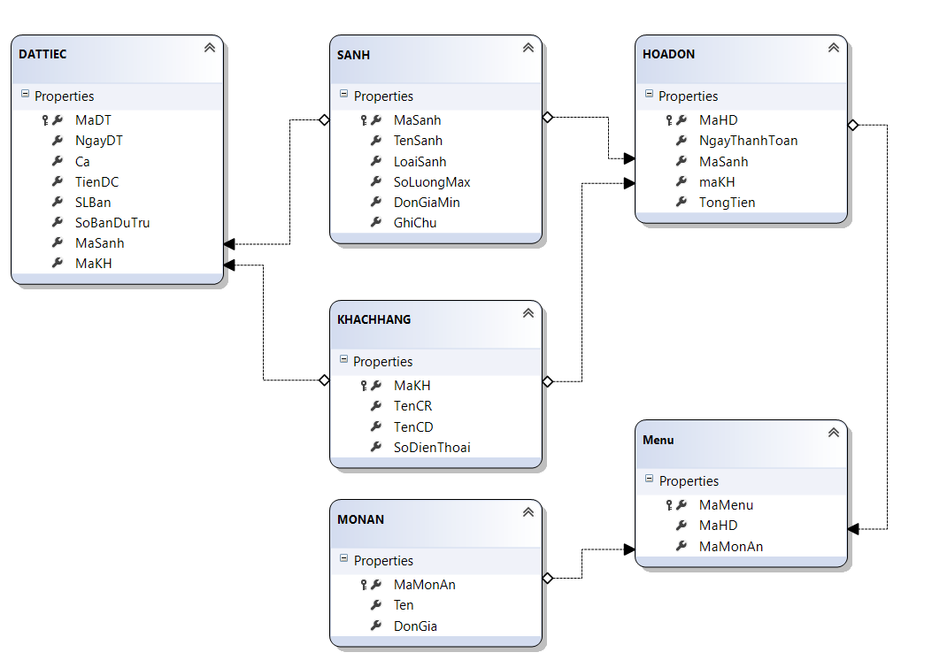

3.2 Thiết kế giao diện và thiết kế xữ lý

## 3.2.1. Form Login

1. Thông tin chức năng login:

* Người dùng bắt buột phải nhập đúng tên tài khoảng và mật khẩu thì mới có thể sữ dụng được phần mềm (tài khoản mật khẩu là admin-1 và user-2)

1. 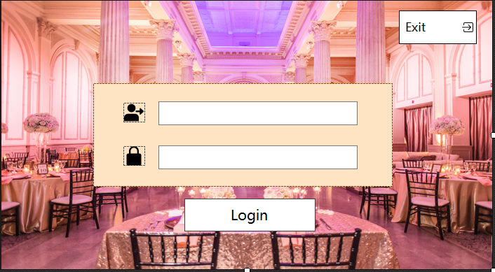Màn hình xữ lý
2. Danh sách xữ lý

|  |  |  |  |
| --- | --- | --- | --- |
| Tên xử lý | Ý nghĩa | Điều kiện | Ghi chú |
| Nhập tài khoản | Điền thông tin về tên tài khoản đã được cho phép | Không có | Bắt buộc điền |
| Nhập mật khẩu | Điền thông tin về mật khẩu đã được cho phép | Không có | Bắt buộc điền |
| Nút Login | Dùng để kiểm tra lại thông tin về tài khoản mật khẩu có hợp lệ hay không | Nếu tài khoản mật khẩu chính xác sẽ tiếp tục. Nếu sai sẽ reset lại form | Bắt buộc ấn |
| Nút exit | Để thoát khỏi ra chương trình | Không có | Không có |

## 3.2.2. Form Main

1. Thông tin chức năng Main:

* Fmain có tác dụng như 1 Menu Control nó nắm tất cả các hoạt động chính có trong chương trình là liên kết chúng lại với nhau

1. 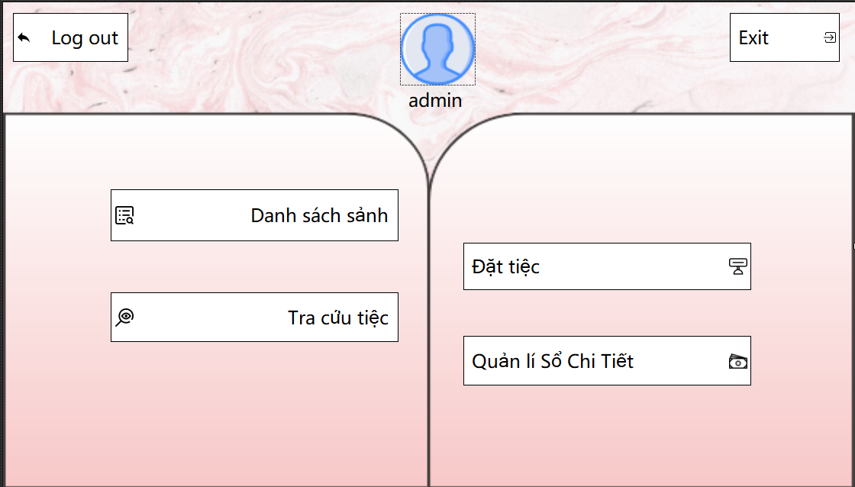Màn hình xữ lý
2. Danh sách xữ lý

|  |  |  |  |
| --- | --- | --- | --- |
| Tên xử lý | Ý nghĩa | Điều kiện | Ghi chú |
| Lable admin | Hiển thị tên tài khoản đang được sữ dụng cho chương trình | Phải được đăng nhập | Không có |
| Nút danh sách sảnh | Đưa tới chức năng quản lí sảnh | Không có | Không có |
| Nút Đặt tiệc | Đưa tới chức năng đặc tiệc cưới | Không có | Không có |
| Tra cứu tiệc | Đưa tới chức năng trang cứu tiệc | Không có | Không có |
| Quản lí sổ chi tiết | Đưa tới chức năng quản lí sổ | Không có | Không có |

## 3.2.2. Form Sảnh

1. *THÔNG TIN CHUNG CHỨC NĂNG TIẾP NHẬN SẢNH*

|  |  |
| --- | --- |
| Tên chức năng | Tiếp nhận sảnh. |
| Mô tả | Người dùng tạo một sảnh mới. |
| Tác nhân | Người quản lý nhà hàng tiệc cưới. |
| Điều kiện trước | Đăng nhập vào phần mềm bằng tài khoản riêng của mỗi quản lí. |
| Điều kiện sau | Không có. |
| Ngoại lệ | Không có. |
| Các yêu cầu đặc biệt | Có 5 loại sảnh với giá tối thiểu tương ứng. |

1. 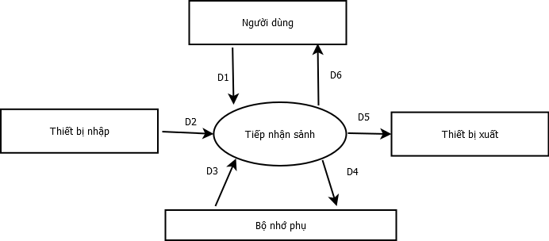*Biểu đồ luồng xữ lí chức năng:*

D1: Tên sảnh, Loại sảnh, Số lượng bàn tối đa,

Thuật toán:

B1: Nhận D1 từ người dùng.

B2: Kết nối cơ sở dử liệu.

B3: Đọc D3 từ bộ nhớ phụ.

B4: Kiểm tra loại sảnh và giá có phù hợp với D3 không.

B5: Nếu không phù hợp thì tới B7.

B6: Lưu D4 xuống bộ nhớ phụ.

B7: Đóng kết nối cơ sở dử liệu.

B8: Kết thúc

Đơn giá bàn tối thiểu, Ghi chú.

D2: Không có.

D3: Có 5 loại sảnh và giá tương ứng.

D4: Lưu D1 + D3 xuống bộ nhớ phụ.

D5: Không.

D6: D4.

1. *Màn hình xữ lý:*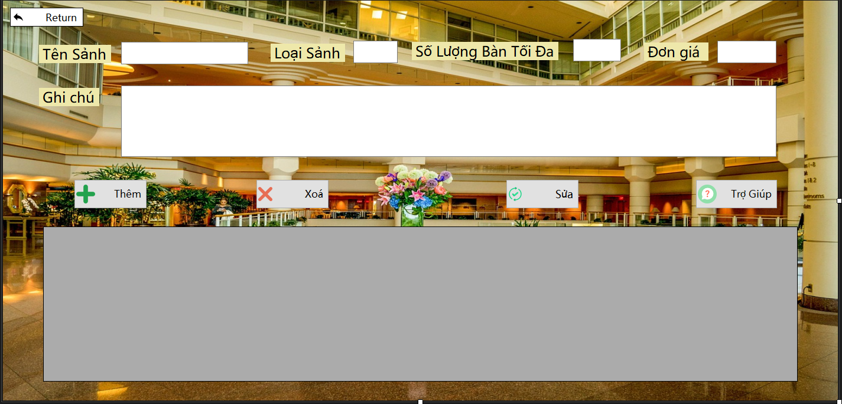

* Danh sách xử lý:

|  |  |  |  |  |
| --- | --- | --- | --- | --- |
| Tên xử lý | Ý nghĩa | | Điều kiện | Ghi chú |
| Nhập tên sảnh | Điền thông tin về tên sảnh | | Click vào ô trống để nhập | Bắt buộc điền |
| Nhập loại sảnh | Điền thông tin về loại sảnh | | Chọn 1 trong những lựa chọn về loại sảnh trong combobox | Những lựa chọn phải được lưu trong cơ sở dữ liệu sẵn , bắt buộc chọn 1 lựa chọn. |
| Nhập số lượng bàn tối đa | Điền thông tin về số lượng bàn yêu cầu tối đa. | | Nhập 1 con số | Bắt buộc điền |
| Ghi chú | Điền những yêu cầu đặc biệt chi tiết không có sẵn trong những lựa chọn nêu trên | | Click vào ô trống để nhập | Có thể điền hoặc không điền |
| Đơn giá | Điền thông tin về đơn giá bàn tối thiểu | | Click vào ô trống để nhập | Bắt buộc điền |
| Nút Thêm | Thêm thông tin về sảnh tiếp nhận vào cơ sở dữ liệu | | Click để thực hiện | Tất cả thông tin trên (trừ ghi chú) đều bắt buộc điền đầy đủ. Thông tin sảnh sẽ được thêm vào cơ sở dữ liệu. |
| Nút Sửa | Sửa thông tin sai sót cần được sửa theo yêu cầu khách hàng | | Click vào Tên sảnh muốn thay đổi trong Datagridview, sau đó click nút Sửa để sửa thông tin | Thông tin sửa sẽ được cập nhật vào cơ sở dữ liệu. |
| Nút Xóa | Xóa sảnh | | Click vào Tên sảnh muốn xóa trong Datagridview, sau đó click nút Xóa để xóa thông tin | Thông tin sảnh sẽ được xóa trong cơ sở dữ liệu. |
| Nút Trợ Giúp | | Hiển thị thông tin hướng dẫn sử dụng các chức năng | Click vào để hiển thị form Trợ Giúp | Form Trợ Giúp phải được thiết kế sẵn sàng |
| DataGridView | | Hiển thị thông tin sảnh sẵn có từ cơ sở dữ liệu. | Nếu muốn chọn Sảnh để thực hiện Sửa, Xóa thì click vào dòng Sảnh đó. | Phải được kết nối với cơ sở dữ liệu dùng để lưu thông tin sảnh. |
| Nút Return | | Quay trở lại Form menu chính | Click để thực hiện |  |

3.2.3. Form Đặt Tiệc

1. *THÔNG TIN CHUNG CHỨC NĂNG TIẾP NHẬN SẢNH*

|  |  |
| --- | --- |
| Tên chức năng | Đặt tiệc cưới. |
| Mô tả | Chức năng dùng để ghi nhận lại thông tin của người đặt tiệc trong đó bao gồm: thông tin cá nhân, thông tin về sảnh cưới, số bàn đặt tiệc, thông tin về món ăn và các dịch vụ khác trong tiệc cưới. |
| Tác nhân | Người dùng chức năng này là quản lí tiệc cưới. |
| Điều kiện trước | Trước khi sữ dụng được chức năng này cần đăng nhập vào tài khoản cá nhân mà mỗi quản lí được cấp. |
| Điều kiện sau | Phải kiểm tra được thời gian và sảnh còn trống để có thể đặt tiệc. |
| Ngoại lệ | Không có. |
| Các yêu cầu đặt biệt | Chỉ nhận đặt tiệc khi sảnh còn trống và có cả 2 ca trưa và tối. Ngoài ra có ít nhất 20 dịch vụ và 100 món ăn. |

1. *Biểu đồ luồng xữ lí chức năng:*

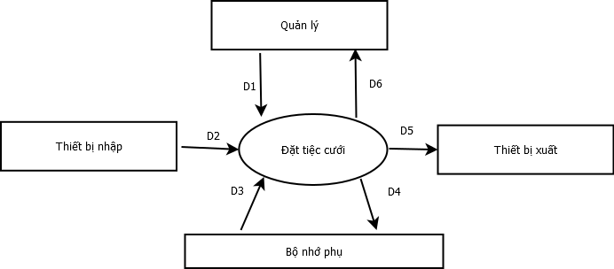

D1: Thông tin khách hàng, sảnh cưới, các món ăn và các dịch vụ khác.

Thuật toán:

B1: Đọc thông tin từ D1 và kiểm tra xem có dữ liệu nào null hay không.

B2: Kết nối với database.

B3: Cơ sở dử liệu sẽ gửi lại D3 là những điều kiện để đủ để nhập thông tin.

B4: Nếu data phù hợp hết những điều kiện của database thì sẽ được chuyển qua D4 lưu vào database. Nếu không hợp sẽ chuyển tới bước 6.

B5: Không có.

B6: Đóng kết nối database.

B7: Kết thúc.

D2: Không có.

D3: Chỉ nhận đặt tiệc khi sảnh còn trống và có cả 2 ca trưa và tối. Ngoài ra có ít nhất 20 dịch vụ và 100 món ăn.

D4: Lưu D1+D3.

D5: không có.

D6: Không có.

1. Màn hình xữ lý:

* Các nút xữ lý:

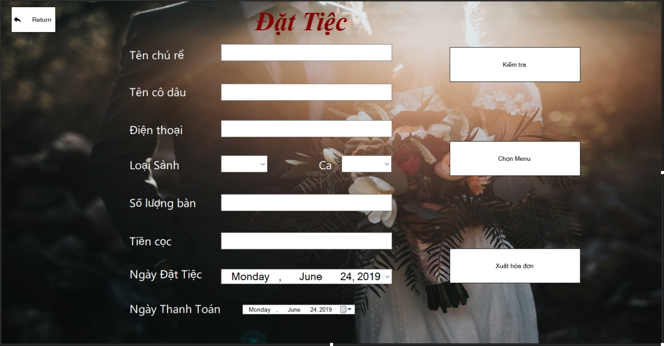

* Danh sách xử lý:

|  |  |  |  |
| --- | --- | --- | --- |
| Tên xữ lý | Ý nghĩa | Điều kiện | Ghi chú |
| Tên chú rể | Thông tin khách hàng đặt tiệc là chú rể. | Click vào textbox. Sau đó thực hiện đánh tên. | Ghi rõ họ và tên. |
| Tên cô dâu | Thông tin khách hàng đặt tiệc là cô dâu. | Click vào textbox. Sau đó thực hiện đánh tên. | Ghi rõ họ và tên. |
| Điện thoại | Thông tin số điện thoại của khách hàng. Có thể là cô dâu học chú rể. | Click vào textbox. Sau đó thực hiện đánh số điện thoại. | Nôi dung phải được ghi bằng số và nhỏ hơn 10 kí tự. |
| Sảnh | Hiển thị các loại sảnh còn trống bằng combobox. | Click vào combobox và chọn loại sảnh. | Chỉ hiển thị những sảnh còn trống với điều kiện là ngày ở dưới. |
| Ca | Hiển thị các ca còn trống trong ngày đặt tiệc của sảnh được chọn. | Click vào combobox chọn ca (1 là sáng và 2 là tối) |  |
| Số lượng bàn | Cho phép nhập số lượng bàn mà khách hàng muốn đặt tiệc. | Click vào textbox và nhập số lượng bàn muốn đặt. | Số lượng bàn tiệc sẽ tính số lượng mà món ăn được đặt. |
| Tiền cọc | Cho phép nhập số tiền mà khác hàng muốn đặt trước khi thanh toán | Click vào textbox để nhập số tiền mà khách hành muốn đặt cọc trước khi đặt tiệc |  |
| Ngày đặt tiệc | Khách hành sẽ chọn ngày để đặt tiệc | Click vào datepicker để chọn ngày diễn ra |  |
| Ngày thành toán | Khách hàng sẽ chọn ngày để thành toán hóa đơn |  |  |
| Kiểm tra | Kiểm tra lại những thông tin người dùng có hợp lý hay không | Click vào button kiểm tra lại thông tin | Khi thông tin sai sẽ không cho tiếp tục nhập vào |
| Chọn Menu | Click vào để được chuyển Fmenu để chọn món ăn và dịch vụ kèm theo | Phải click vào nút kiểm tra thì mới có thể click vào nút Chọn Menu | Những món ăn vào dịch vụ sẽ được chọn trọng Fmenu |
| Xuất hóa đơn | Cho phép khách hàng kiểm tra lại toàn bộ thông tin cho bữa tiệc và kèm theo là giá tiền cho toàn bộ bữa tiệc cần phải thanh toán | Đã được click vào tất cả các nút ở trên thì mới được xuất ra in hóa đơn |  |

## 3.2.4. Form Menu

1. Thông tin chung về chức năng chọn Menu

* Chức năng cho phép chúng ta chọn những món ăn và dịch vụ đã được có sẳn trong danh sách Menu

1. 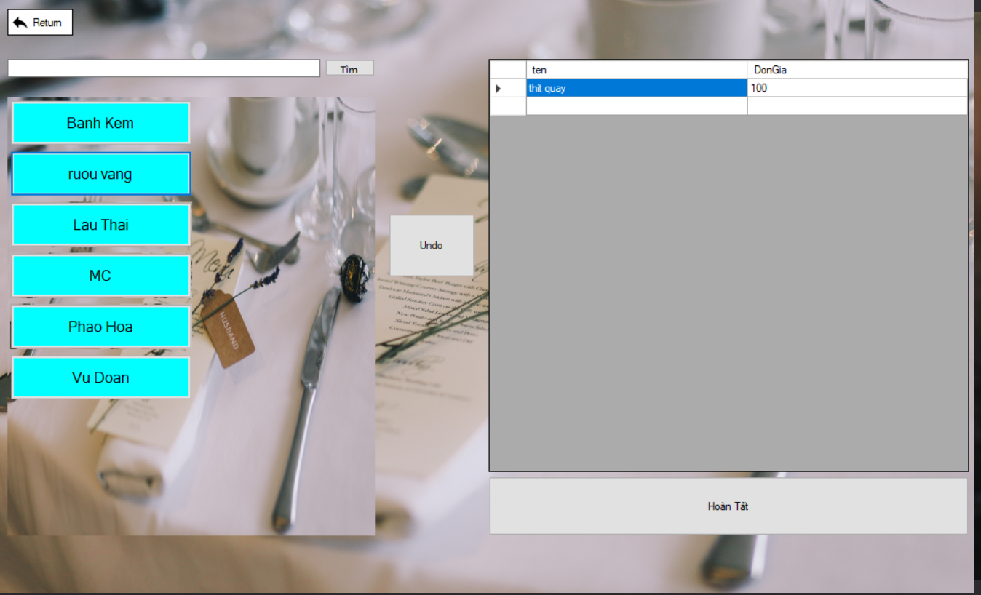Màn hình chức năng
2. Danh sách xữ lý

|  |  |  |  |
| --- | --- | --- | --- |
| Tên xữ lý | Ý nghĩa | Điều kiện | Ghi chú |
| Hiển thị Menu | Tất cả cá loại món ăn và dịch vụ đểu được tự động load lên bản layout thông qua việc truy xuất database | Bảng MONAN phải được thêm vào | Khi chọn xong món ăn hoặc dịch vụ thì sẽ đươc thêm vào Danh sách các món |
| Nút tìm | Dùng để tiềm kiếm tên món ăn hoặc dịch vụ | Phải nhập tên hoặc mã món ăn, dich vụ | Đưa ra những kết quả gần giống nhất |
| Nút Undo | Dùng để xóa món ăn ra khỏi danh sách | Phải có món ăn trong danh sách mới có thể sữ dụng | Khi xóa món ra khỏi danh sách thì sẽ không thể chọn lại mới đó |
| Nút hoàn tất | Dùng để hoàn thành việc chọn Menu và trở về form đặt tiệc để thanh toán hóa đơn | Không có | Không có |

## 3.2.5. Form Hóa đơn

1. Thông tin chức năng hóa đơn

* From này chỉ dùng để hiển thì thông tin của khách hàng đã đặt tiệc

1. 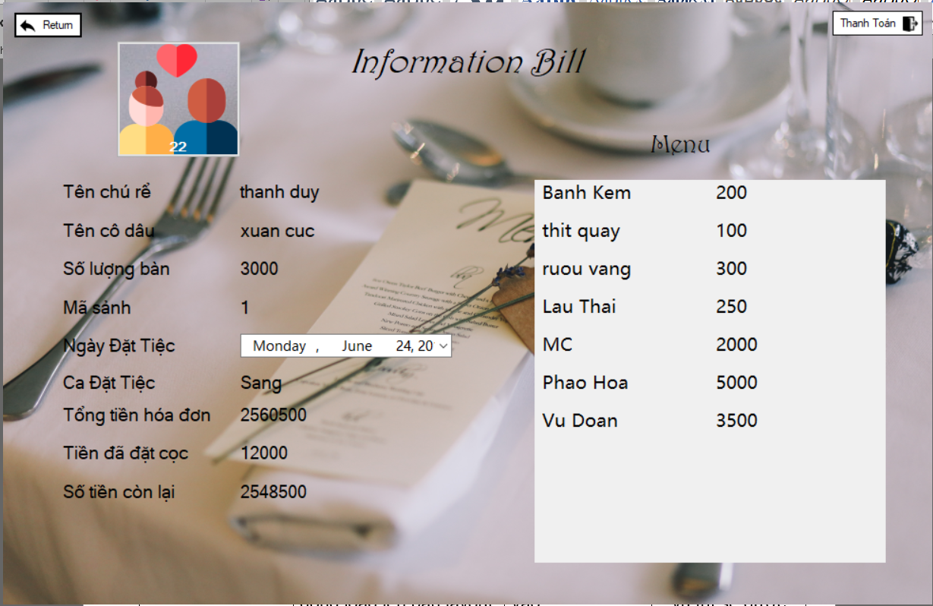Màn hình chức năng
2. Danh sách xữ lí

|  |  |  |  |
| --- | --- | --- | --- |
| Tên xữ lý | Ý nghĩa | Điều kiện | Ghi chú |
| Chức năng load | Hiện thị tất cả thông tin của khách hàng và tính tổng tiền số tiền khách hàng phải tra | Đã hoàn thành 2 bước trên | Không có |
| Nút thanh toán | Khi khách hàng đã kiểm tra xong và có thể hoàn thành việc trả tiền | Thông tìn hoàn toàn được khách hàng chấp nhậm | Không có |
| Nút return | Nếu khách hàng thấy sai sót thông tin về món ăn thì có thể trở về mục menu để thay đổi mà không cần xóa hết nhập lại |  |  |

3.2.5. Form tra cứu Danh Sách Tiệc Cưới (FtraCuu)

1. *Thông tin chức năng tra cứu tiệc cưới*

|  |  |
| --- | --- |
| Tên chức năng | Tra cứu tiệc cưới |
| Mô tả | Chức năng dùng để kiểm tra danh sách các tiệc cưới và hiển thị các thông tin về bữa tiệc: tên chú rê, cô dâu, sảnh, ngày đặt tiệc, ca và số lượng bàn đặt. |
| Tác nhân | Người dùng chức năng này là quản lí tiệc cưới. |
| Điều kiện trước | Trước khi sữ dụng được chức năng này cần đăng nhập vào tài khoản cá nhân mà mỗi quản lí được cấp. Ngoài ra thông tin về các tiệc cưới phải được nhập 1 cách hợp lệ. |
| Điều kiện sau | Không có. |
| Ngoại lệ | Không có. |
| Các yêu cầu đặt biệt | Không có. |

1. *Biểu đồ luồng xữ lí chức năng:*

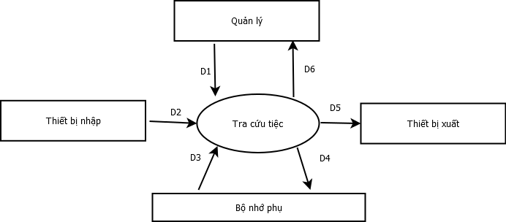

D1: Nhập những thông tin cá nhân,

Thuật toán:

B1: Nhập thông tin từ D1.

B2: Kết nối với database.

B3: Database nhận những yêu cầu từ người dùng.

B4: Database sẽ xuất những thông tin có liên quan nhất so với yêu cầu của người dùng bằng D3.

B5: Đóng database.

B6: Kết thúc.

D2: Không có.

D3: Trả thông tin đầy đủ về đói tượng yêu cầu:

tên chú rể, cô dâu, sảnh, ngày đặt tiệc, số bàn.

D4: Không có.

D5: D3.

D6: D5.

1. *Màn hình xữ lý:*

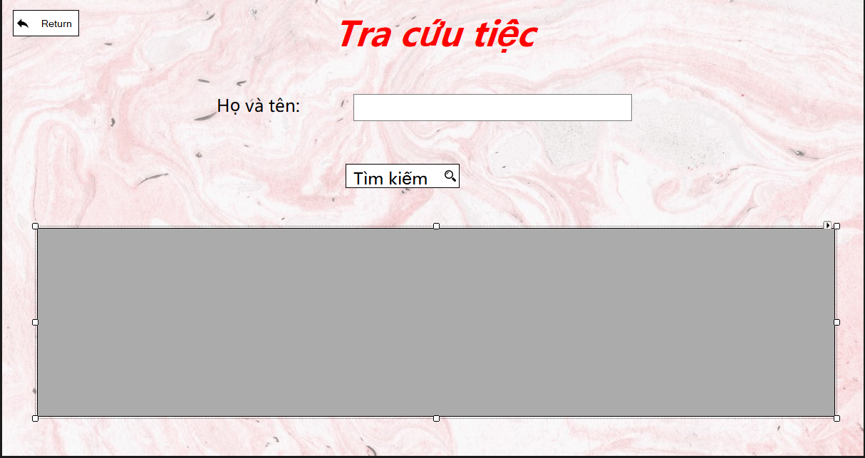

* Danh sách xữ lý

|  |  |  |  |
| --- | --- | --- | --- |
| Tên xử lý | Ý nghĩa | Điều kiện | Ghi chú |
| Nhập tên người đặt | Kiểm tra xem tài khoản hợp lệ hay không | Click chuột vào ô trống để nhập | Tên người đặt đã được lưu trữ trước trong cơ sở dữ liệu |
| Tìm kiếm | Kiểm tra tên người đặt và ngày đặt có hay không | Click vào nút Tìm kiếm | Nếu không tìm thấy sẽ hiện lên thông báo: Không có thông tin khách hàng trong hệ thống |
| Khung thông tin chi tiết | Xuất ra thông tin: tên chú rể, tên cô dâu, mã sảnh, ngày đặt tiệc, ca, số lượng bàn |  | Dữ liệu sẽ được lấy trong kho lưu trữ dữ liệu và xuất ra màn hình |
| Thoát | Thoát khỏi màn hình giao diện hiện tại | Click vào nút Thoát |  |

# Form quản lý chi tiết

1. *Thông tin chức năng quản lý chi tiết*

|  |  |
| --- | --- |
| Tên chức năng | Quản lý chi tiết |
| Mô tả | Chức năng dùng để quản lý tất cả món ăn và thống kê lại đơn hàng đã được đặt trước đó |
| Tác nhân | Người dùng chức năng này là bộ phận kế toán. |
| Điều kiện trước | Trước khi sữ dụng được chức năng này cần đăng nhập vào tài khoản cá nhân giành cho bộ phận văn phòng. |
| Điều kiện sau | Không có. |
| Ngoại lệ | Không có. |
| Các yêu cầu đặt biệt | Không có. |

1. *Màn hình xử lý:*

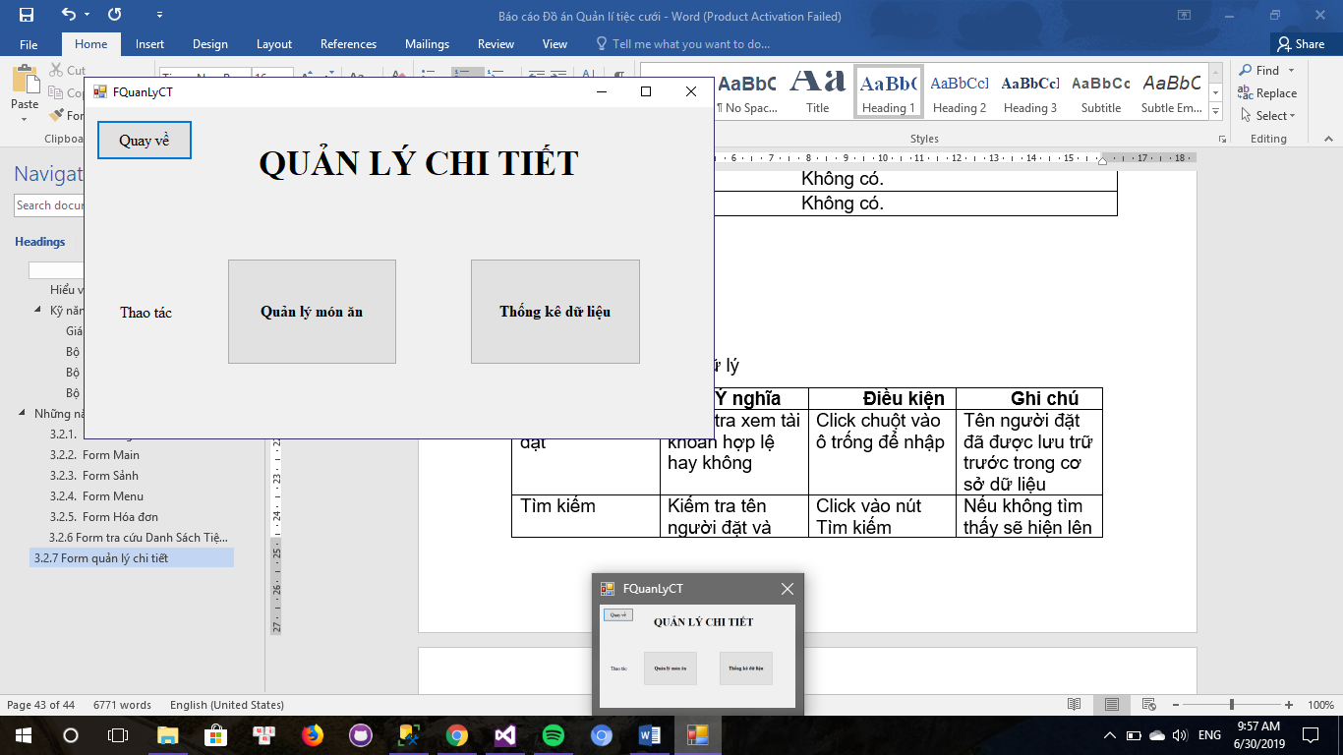

* Danh sách xử lý

|  |  |  |  |
| --- | --- | --- | --- |
| Tên xử lý | Ý nghĩa | Điều kiện | Ghi chú |
| Quản lý món ăn | Thực hiện thao tác cập nhật chỉnh sửa món ăn | Click vào nút “Quản lý món ăn” hiển thị trên màn hình |  |
| Thống kê dữ liệu | Xuất ra màn hình danh sách đặt bàn theo ngày đặt và tên sảnh | Click vào nút “Thống kê dữ liệu” hiển thị trên màn hình |  |
| Quay về | Thoát khỏi màn hình giao diện hiện tại trở lại màn hình Main | Click vào nút “Quay về” |  |

# Form quản lý món ăn

1. *Thông tin chung chức năng quản lý món ăn*

|  |  |
| --- | --- |
| Tên chức năng | Quản lý món ăn |
| Mô tả | Người dùng thao tác lên thông tin món ăn |
| Tác nhân | Người làm ở phòng ban chịu trách nhiệm về việc chỉnh sửa món ăn. |
| Điều kiện trước | Đăng nhập vào phần mềm bằng tài khoản riêng của phòng ban. |
| Điều kiện sau | Không có. |
| Ngoại lệ | Không có. |
| Các yêu cầu đặc biệt | Không có. |

*B) Biểu đồ luồng xử lí chức năng:*



Quản lý món ăn

D1: Tên món ăn, mã món ăn, đơn giá .

D2: Không có.

Thuật toán:

B1: Nhận D1 từ người dùng.

B2: Kết nối cơ sở dữ liệu.

B3: Nhập đủ thông tin nếu không nhập đủ sẽ chuyển xuống B5

B4: Lưu D1 xuống bộ nhớ phụ.

B5: Đóng kết nối cơ sở dữ liệu.

B5: Kết thúc

D3: Thao tác được chỉ khi nhập đủ 3 thông tin về món ăn.

D4: Lưu D1 xuống bộ nhớ phụ.

D5: Hiển thị thông tin lên màn hình.

D6: Không có.

1. Màn hình xử lý

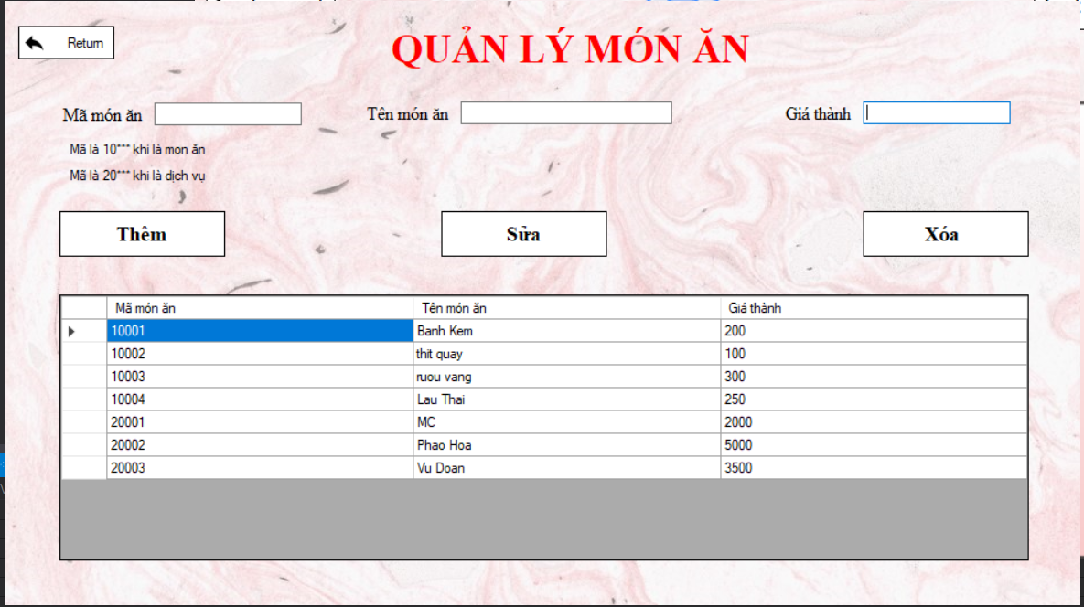

1. Danh sách xử lý:

|  |  |  |  |
| --- | --- | --- | --- |
| Tên xử lý | Ý nghĩa | Điều kiện | Ghi chú |
| Nhập tên món ăn | Điền thông tin về tên món ăn | Click vào ô trống để nhập. | Bắt buộc điền. |
| Đơn giá | Điền thông tin về đơn giá. | Click vào ô trống để nhập. | Bắt buộc điền. |
| Nút Thêm | Thêm thông tin về món tiếp nhận vào cơ sở dữ liệu. | Click để thực hiện. | Tất cả thông tin trên (trừ ghi chú) đều bắt buộc điền đầy đủ. Thông tin món sẽ được thêm vào cơ sở dữ liệu. |
| Nút Thay đổi | Thay đổi thông tin về giá cả hoặc tên món chưa chính xác . | Click vào Tên món muốn thay đổi trong Datagridview, sau đó click nút Sửa để sửa thông tin. | Thông tin sửa sẽ được cập nhật vào cơ sở dữ liệu. |
| Nút Xóa | Xóa món ăn. | Click vào Tên món ăn muốn xóa trong Datagridview, sau đó click nút Xóa để xóa thông tin. | Thông tin món sẽ được xóa trong cơ sở dữ liệu. |
| DataGridView | Hiển thị thông tin món ăn sẵn có từ cơ sở dữ liệu. | Nếu muốn chọn món ăn để thực hiện Sửa, Xóa thì click vào dòng món ăn đó. | Phải kết nối với cơ sở dữ liệu để lưu thông tin món. |
| Nút Quay về | Quay trở lại Form main. | Click vào nút Quay về. |  |

# 3.2.9 Thống kê thông tin đặt hàng

a) Thông tin chung chức năng thống kê danh sách đặt bàn

|  |  |
| --- | --- |
| Tên chức năng | Thống kê danh sách đặt bàn |
| Mô tả | Xuất ra tất cả danh sách đã đặt bàn trước đó. |
| Tác nhân | Người làm ở phòng ban có nhiệm vụ xem xét lại danh sách đặt bàn. |
| Điều kiện trước | Đăng nhập vào phần mềm bằng tài khoản riêng của phòng ban. |
| Điều kiện sau | Không có. |
| Ngoại lệ | Không có. |
| Các yêu cầu đặc biệt | Không có. |

1. Màn hình xử lý

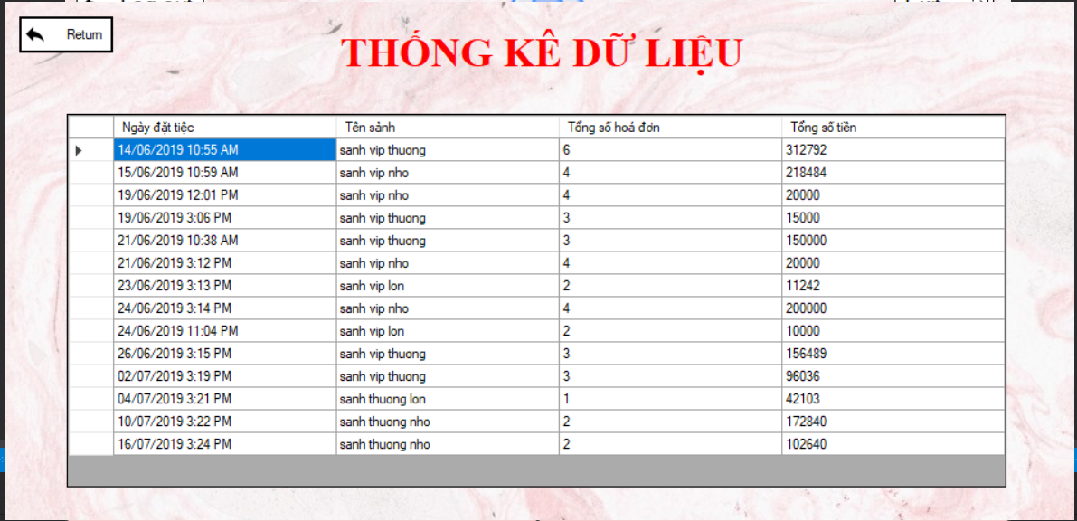

c)Biểu đồ luồng xử lý chức năng:



Thống kê

D1: Thông tin cần thiết cho việc thống kê

D2: Không có.

Thuật toán:

B1: Nhận yêu cần từ D1.

B2: Mở kết nối database.

B3: Kiểm tra dữ liệu phụ hợp từ D3. Nếu không có dữ liệu chuyển đến B6.

B4: Trả lại thông tin ra màn hình cho người sử dụng

B6: Đóng kết nói database.

B7: Kết thúc.

D3: Truy xuất thông tin từ cơ sở dữ liệu.

D4: Không có.

D5: Xuất ra thông tin ra màn hình .

D6: D5

1. Danh sách xử lý

|  |  |  |  |
| --- | --- | --- | --- |
| Tên xử lý | Ý nghĩa | Điều kiện | Ghi chú |
| DataGridView | Hiển thị thông tin đã đặt bàn từ cơ sở dữ liệu. | Phải kết nối với cơ sở dữ liệu để lấy thông tin đặt chỗ. |  |
| Nút Quay về | Quay trở lại Form main. | Click vào nút Quay về. |  |

CHƯƠNG 4:

Phương pháp thực hiện

4.1. Giới thiệu về mô hình 3 lớp và những qui tắc lập trình cho chương trình.

1. Kiến trúc phần mềm
   1. Lớp Presentation

* Chứa 2 class library là ProjectWedding và BUS:
* Chức năng của từng lớp:
* ProjectWedding có nhiệm vụ thể hiện giao diện cho người dùng bằng cách liên kết với lớp BUS và lớp DTOđể truyền dữ liệu.

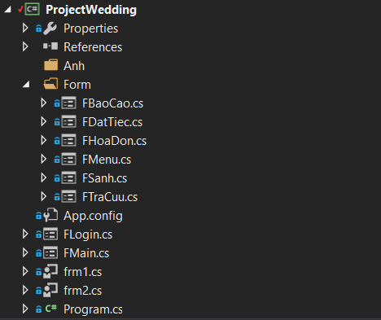

* BUS thực hiện các hành động nghiệp vụ của phần mềm như tính toán, đánh giá thông tin có hợp lệ không, ngoài ra tầng này có có nhiệm vụ vận chuyển thông tin cho các tầng dưới.

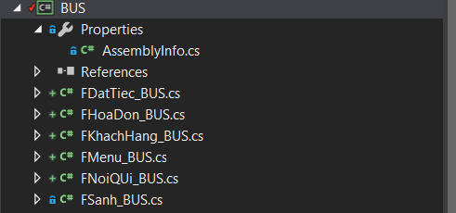

* 1. Lớp Data Access Layer (DAL)

Lớp DAL có chức năng giao tiếp với hệ quản trị cơ sở dữ liệu như thực hiện các công việc liên quan đến lưu trữu và truy vấn dữ liệu.

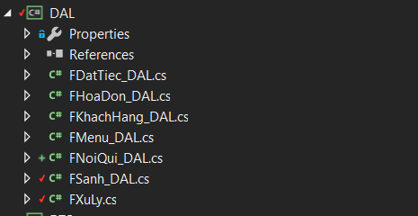

* 1. Lớp Data Transfer Objects (DTO)
* Đây là lớp đóng giói dữ liệu được trao đổi giữa các lớp. Các dữ liệu sẽ được xây dựng dưới dạng đối tượng. Ngoài ra việc áp dụng LinQ, nó sẽ là lớp tạo datacontext (QLTC.dbml).
* Các Class được xây dựng trong DTO sẽ tương ứng với từng bảng có trong DataBase.
* 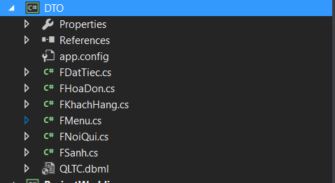Minh họa:

1. Qui tắc chung
   1. Đơn giản, chính xác

* Code phải đơn giản và dễ hiểu
* Code phải chính xác và chắc chắn
  1. Sự vi phạm các qui tắc

Không có tiêu chuẩn nào là hoàn hảo và cũng không có tiêu chuẩn nào có thể áp dụng được trong mọi trường hợp: có thể bạn sẽ gặp trường hợp không thể áp dụng một hoặc nhiều tiêu chuẩn nào đó.

* Bất cứ sự vi phạm tiêu chuẩn nào cải thiện tính dễ đọc thì đều có thể được chấp nhận  
  Mục tiêu chính của tài liệu là cải thiện tính dễ đọc do đó tăng khả năng hiểu, duy trì và chất lượng chung của code. Tuy nhiên bạn cũng nên hiểu rằng nó không thể bao quát hết các trường hợp cụ thể.
* Khi bạn vi phạm tiêu chuẩn, hãy ghi lại những thay đổi này  
  Tất cả các tiêu chuẩn đều có thể bị thay đổi. Nếu bạn làm vậy, bạn cần ghi lại lí do bạn thay đổi tiêu chuẩn, các điều kiện có thể/ phải xảy ra trước khi tiêu chuẩn có thể áp dụng vào trường hợp này. Cuối cùng, bạn cần hiểu mỗi tiêu chuẩn, hiểu được khi nào thì áp dụng chúng cũng như trường hợp không thể áp dụng.
  1. Thụt đầu dòng

Các đoạn code phải viết theo chuẩn, phải dùng Tab ở các khối lệnh, các lệnh ở mức bên trong của khối phải được lùi vào 1 Tab, mỗi Tab là 4 Space, các đoạn lệnh không được quá dài hoặc phải xuống dòng

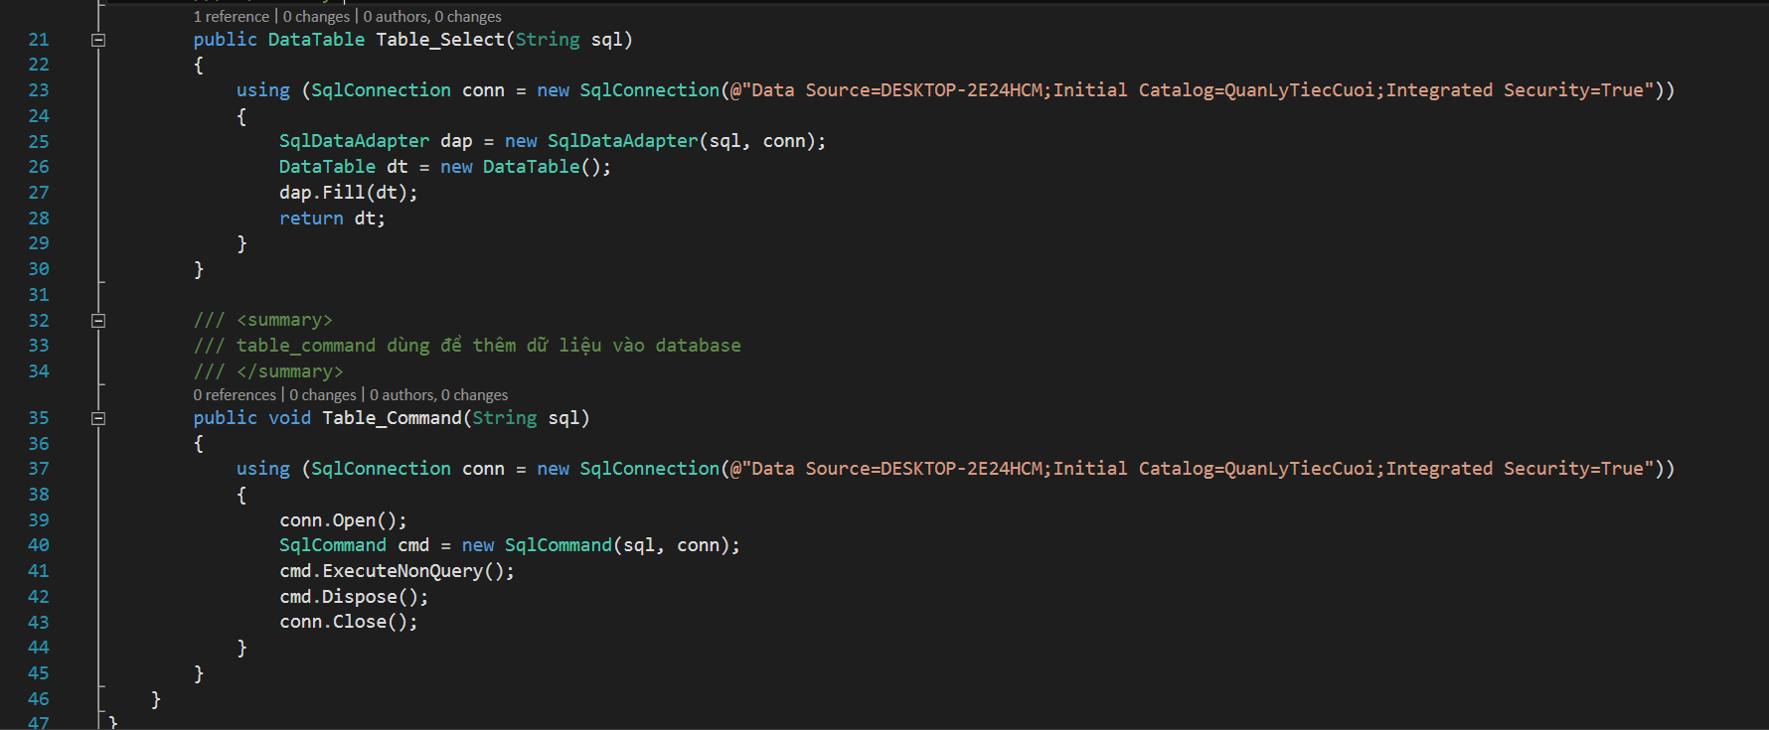Ví dụ:

* 1. Khoảng trắng
* Giữa các khối lệnh cách nhau bởi dòng trắng.
* Hai dòng trắng được dùng trong trường hợp ngăn cách giữa 2 phần trong source file, ngăn cách giữa các định nghĩa class và interface.
* Một dòng trắng dùng trong trường hợp ngăn cách giữa các hàm, phương thức, khai báo biến, trước các đoạn hoặc dòng chú thích, giữa các phần logic trong một phương thức để cho dễ đọc.
  1. Dòng code dài

Không viết dòng lệnh quá dài, chiều dài tối đa cho dòng lệnh là đủ nhìn trên màn hình, đối với những lệnh quá dài thì cần xuống dòng để hiển thị đủ màn hình.

1. Chú thích

* Chú thích nên được sử dụng để đưa các thông tin chung về code và cung cấp thêm các thông tin mà nếu chỉ đọc code không thì sẽ khó nhận ra. Chú thích chỉ nên chứa các thông tin liên quan đến việc đọc hiểu chương trình
* Đưa ra các chú thích cho những đoạn phức tạp, khó hiểu là một việc làm thích hợp, nhưng đối với những đoạn code được coi là “dễ hiểu”, bản thân nó đã chỉ rõ ra nó đang làm gì thì không nên chú thích nó nữa.
* Các chú thích trong chương trình được ghi dưới dạng tiếng việt không dấu.

VD Chương trình chỉ app dụng những loại chú thích sau:

* Block Bomment
* 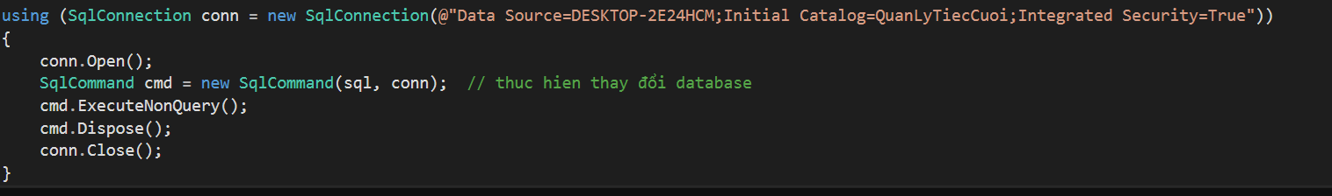TODO: Comments

1. Qui ước đặt tên

Source code luôn dựa trên 2 cách đặt tên phổ biến là Pascal case và Camel case

* Đối tượng áp dụng

| Loại | Kiểu đặt tên | Ví dụ |
| --- | --- | --- |
| Tên biến | Camel Case | firstName |
| Tên class, enum | Pascal Case | CreateUser |
| Tham số | Camel Case | displayTime |
| Thuộc tính | Pascal Case | BackgroundColor |
| Phương thức | Pascal Case | GetAge () |
| Sự kiện | Pascal Case | SelectedIndexChanged |
| Giao diện (interface) | Pascal Case | IButtonControl |

4.2. Một số hàm cơ bản thực hiện chức năng.

4.2.1. Chức năng load data:

* Load không có điều kiện:

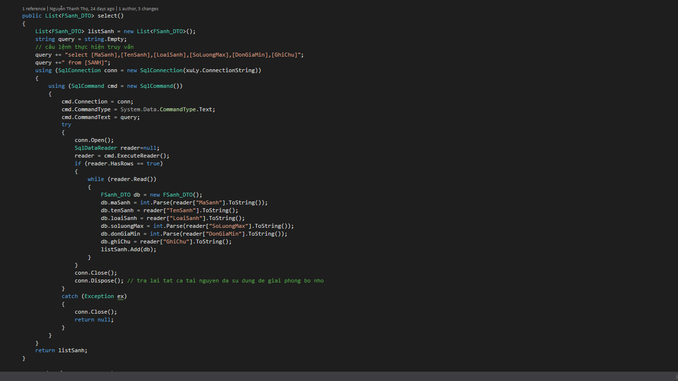

* Load có điều kiện:

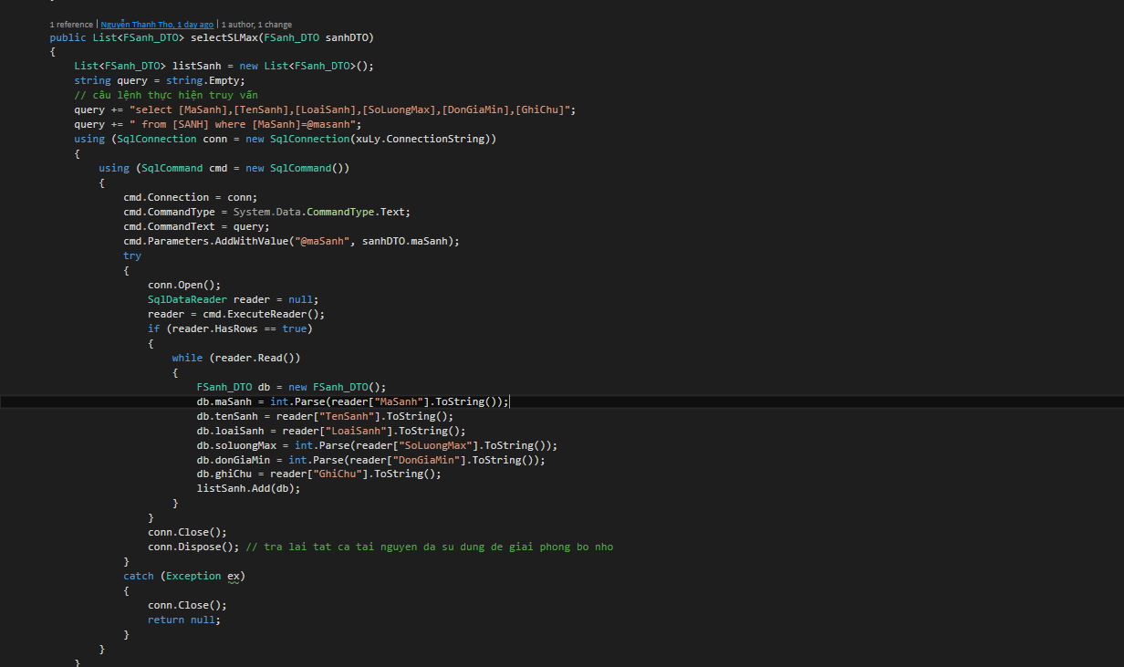

* Load bằng việc liên kết các Bảng trong SQL:

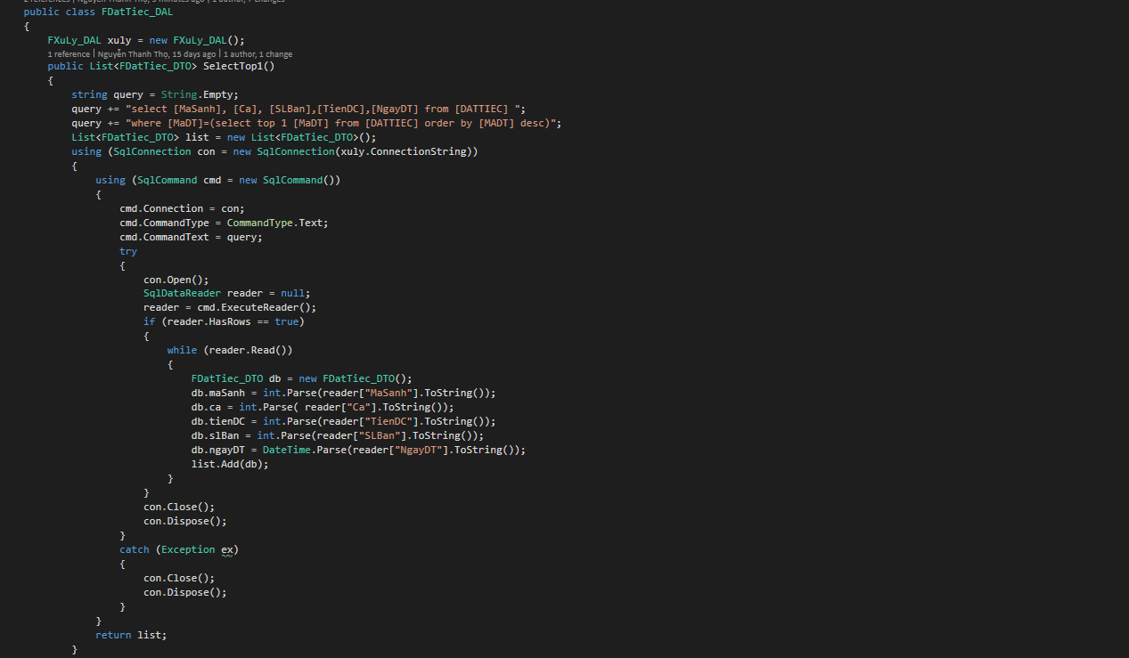

4.2.2. Chức năng Insert data:

* Insert data vào 1 bảng:

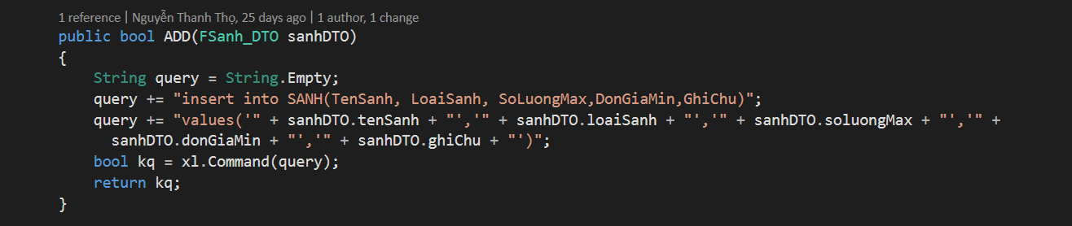

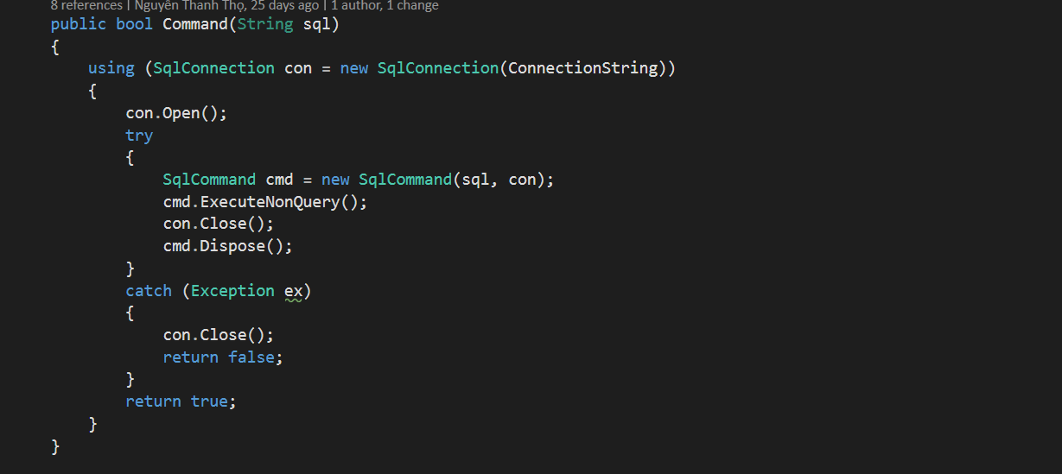

* Insert data 1 có điều kiện:

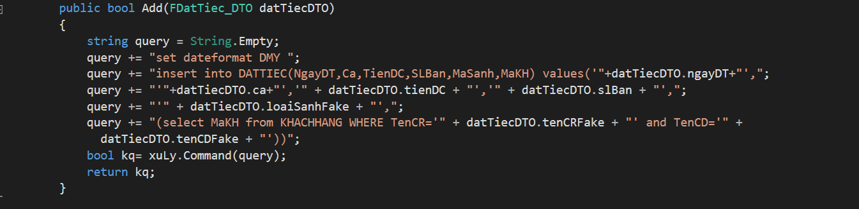



4.2.3. Chức năng update data:

* Update data và binding dữ liệu lên các textBox

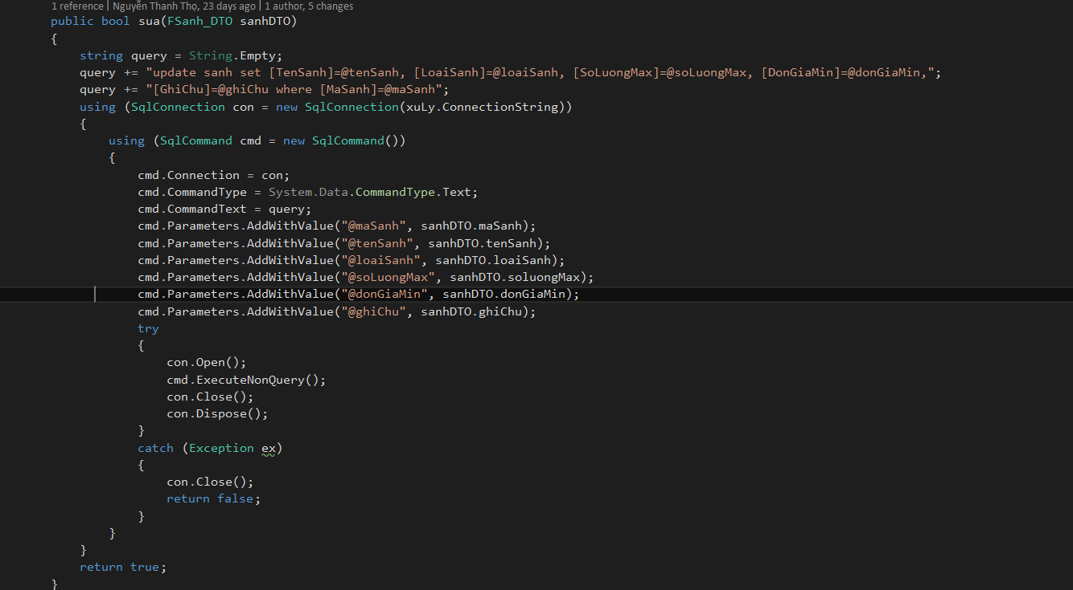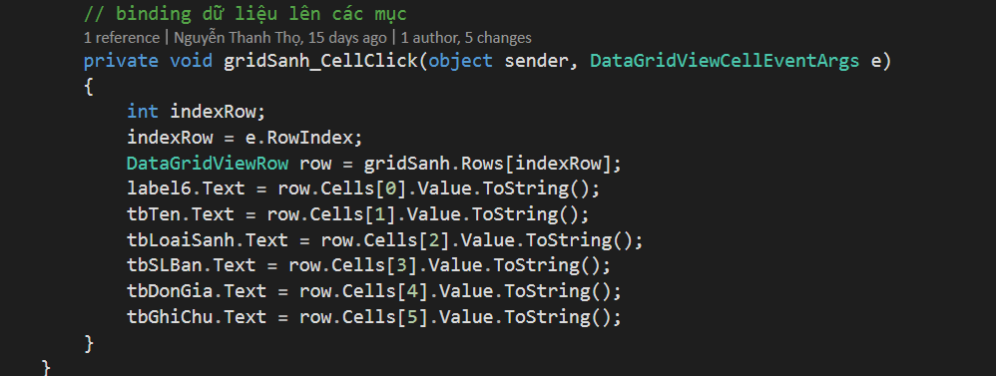

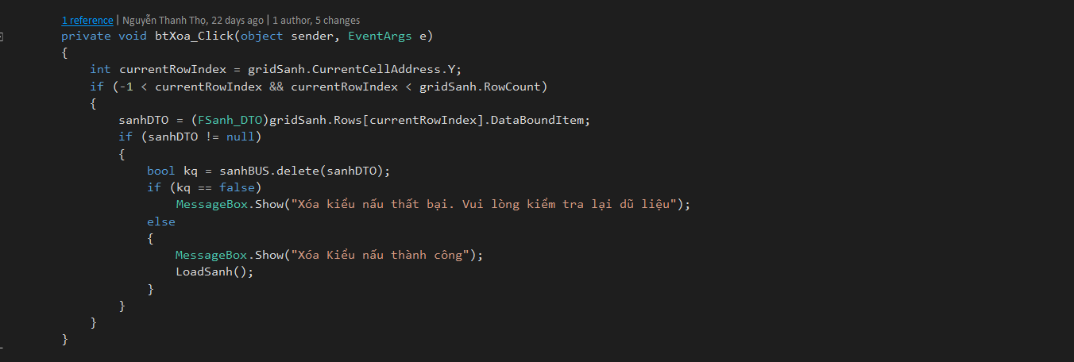4.2.4. Chức năng Delete data:

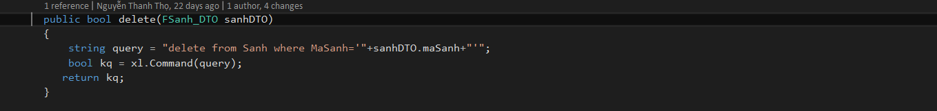

CHƯƠNG 5:

Chỉ tiêu thực hiện và kết quả đạt được

5.1. Chỉ tiêu thực hiện:

* Mục tiêu chính của nhóm là mô hình hóa đồ án quản lí tiệc cưới tên mô hình 3 lớp. Từng lớp sẽ nắm giữ từng chức năng riêng.
* Qui trình phát triển ứng dụng dựa trên mô hình thác nước.
* Mục tiêu code:
* Giao diện thể hiện đầy đủ các phần cần thiết của đặt tả yêu cầu
* Nội dung code dễ hiểu và phải bám sát vào mô hình 3 lớp.
* Chương trình phải thực hiện được các tính năng ưu nhìn, mới mẻ và đặc biệt là phải mang tính logic.
* Các tính năng mới được đặt ra trong chương trình là: thể hiện Menu món ăn và dịch vụ bằng các nút, áp dụng devexpress vào chương trình để vẽ biểu đồ báo cao doanh thu trong từng tháng.

5.2. Kết quả đạt được và những nhược điểm:

Kết quả đạt được:

* Tinh thần làm việc nhóm: đa số thành viên trong nhóm đều thể hiện sự nổ lực về tinh thần tự học và làm việc, những cuộc hợp nhóm và các cuộc họp nhóm đều có sự sôi nổi trong việc tranh luận thiết kế chức năng cho chương trình.
* Tinh thần tự giác: đa số các thành viên lun hoàn thành chỉ tiêu đạt ra trong từng cuộc hợp nhóm và thực hiện deadline đúng thời gian.
* Các tính năng được đề ra cho chương trình hầu như được thực hiện hết.
* Đa số các thành viên đã hiểu được mô hình 3 lớp nội dung code của chương trình.
* Chương trình được hoàn thành mang màu sắc nhóm hơn là cá nhân.

Nhược điểm:

* Vẫn còn vài thành viên không có tinh thần làm việc nhóm dẫn đến việc xung đột nội bộ và tái cấu trúc lại nhóm khi gần về cuối kì.
* Một số thành viên không đọc các tài liệu dạng văn bản dẫn đến việc không hiểu nội dung đặt ra và làm sai lệch nội dung của chương trình.
* Có những mục tiêu đặt ra không hoàn thành được như là áp dụng devexpress để báo cáo doanh thu vẫn chưa thực hiện được, 1 số tình logic cho bài toán vẫn chưa thực hiện được, do mới áp dụng mô hình 3 lớp trong việc cài đặt nên vẫn còn khá khó khăn.